**Дата**: 17.04.2025

**Клас**: 9-Б

**Предмет**: англійська мова

**Тема:** Міста Британії.

**Мета:** : формувати навички вживання лексичних одиниць по темі; удосконалювати навички читання, аудіювання й усного монологічного мовлення; розвивати пізнавальні інтереси учнів; виховувати інтерес до самостійного пошуку потрібної інформації, а також загальну культуру учнів.

**Вчитель**: Руда Д.В.

Хід уроку

1.Greeting

Good afternoon, guys! I’m glad to see you. Are you ready to start our lesson? All set?

2. Wаrm up / Listening

Уважно слухати аудіо трек і дати відповідь на питання <https://www.youtube.com/watch?v=kwQVENV3hto> .

3. Speaking

Дати усно відповіді на питання :

Do you prefer living in the town or in the country? Why?

Do you have a favourite place in your own town? Why do you like it?

If you were the mayor of your town, what changes would you make?

What is the first thing a foreign visitor should do in your town?

Do you prefer holidays in the country or in the city? Why?

When you visit a new city, which places do you go to first?

What is the most beautiful city you have ever visited?

Can you think of a town or city which is very ugly?

Do you prefer historical or modern cities?

Do you have a favourite city? Why is it your favourite?

If you could live in any city in the world, where would it be?

What is the most fashionable city in the world right now?

What are the advantages of living in a large town or city?

Are there any disadvantages to living in big city?

Would you say people in the city are more educated than in the country?

Is it true that people in large cities are very unfriendly?

Is it better to spend your childhood in the country or in the city?

Do you think the city is a more dangerous place than the country?

Why did human beings decide to build cities in the first place?

In the age of the internet, do we really need cities anymore?

What will the city of the future look like?

4. Повторення

Словник:

*Sightseeing tour-екскурсія визначними місцями*

*Signature- підпис*

*To border-межувати*

*To be surrounded by-бути оточеним*

*To be situated in-розташований*

*To be washed by-омиваєтсья*

*To consist of-складатися з …*

*To insist-наполягати*

*In order to –для того, щоб ..*

*In smb`s footsteps- по чиїхось слідах*

*Incomplete- неповний, незакінчений*

*Related- споріднений, пов’язаний*

*Disciplined-дисциплінований*

*Dominate-домінувати*

*To forbid-забороняти*

*Hospitable-гостинний*

*To make smb aware of smth- давати комусь знати про щось*

*To be a waste of time- марно витрачати час*

*To be available-бути доступним,наявним*

*To be brought up-бути вихованим, виховуватись*

*To be engaged in – бути зайнятим чимось*

5. Writing

Презентація towns of Britain <https://naurok.com.ua/uploads/files/560728/376219.pdf>

Виконати письмово <https://www.liveworksheets.com/w/en/english-second-language-esl/2052278>

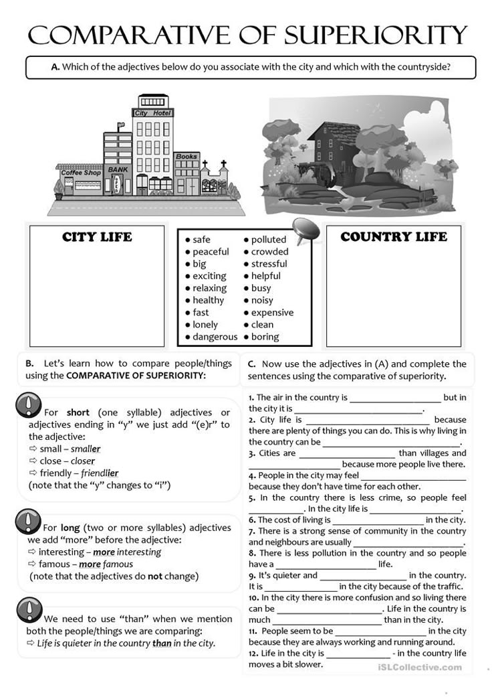

6. Vocabulary

*A narrator- оповідач*

*Natural habitat-природне середовище*

*Observation – спостереження*

*Offensive-образливий*

*To originate from- походити від*

*TALKATIVE - балакучий*

*True-to-life- Життєво правдивий*

*To vote-голосувати*

7. Homework

1. Виконати письмово вправу подану нижче (робота з текстом)

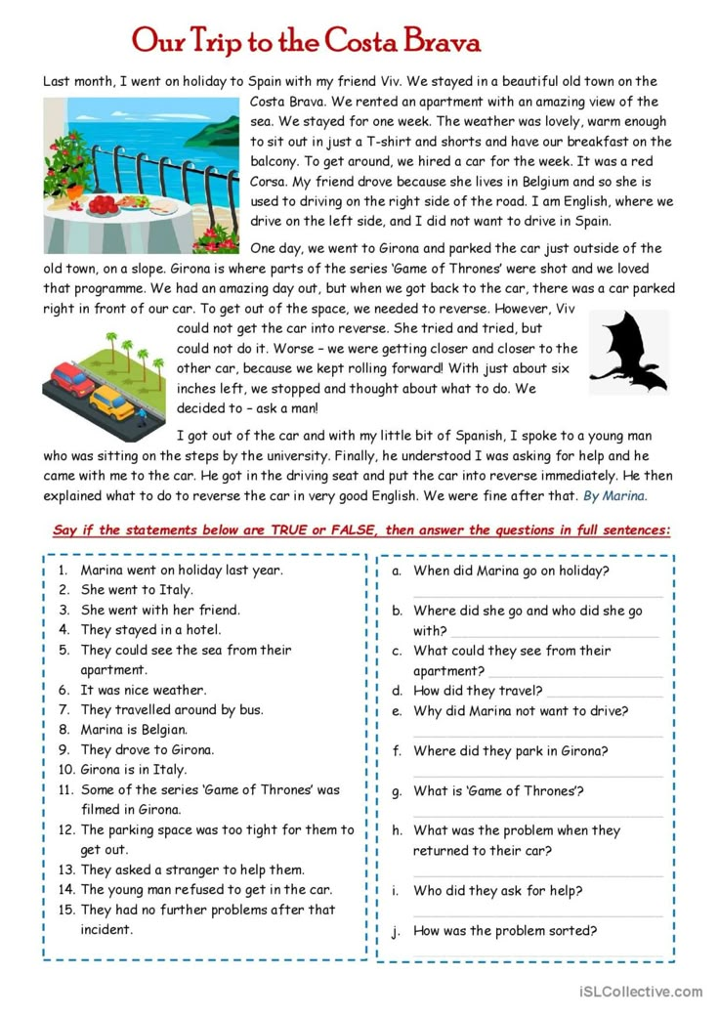

2. Повторити слова в словнику.